Утверждаю
Директор
МКОУ «Бартатская СОШ»
____________ Карпова Г.И.
« » __________ 2011 г

М.П.
Согласовано  Начальник ОП № 2 МО МВД России «Казачинский» майор полиции  ___________ И. Н. Степанов  « » __________ 2011 г | Согласовано  Главный специалист по вопросам безопасности территорий района администрации Большемуртинского района  __________ А.В. Котыхов  « » __________2011 г
Согласовано
Начальник ГУ «ОФПС-29»
подполковник внутренней службы
___________ А. В. Шекк
« » ___________2011 г

ПАСПОРТ БЕЗОПАСНОСТИ
(АНТИТЕРРОРИСТИЧЕСКОЙ ЗАЩИЩЕННОСТИ)
муниципального казенного общеобразовательного
учреждения «Бартатская средняя
общеобразовательная школа»
663077, с.Бартат, ул. Центральная,40,
Большемуртинский район, Красноярский край

2011г.

«Паспорт безопасности (антитеррористической защищенности) МКОУ «Бартатская СОШ» (далее – Паспорт) разработан на основании письма главы администрации Большемуртинского района и во исполнение пункта 2.3.2. протокола от 24.09.2010 г № 463/5 совместного заседания Правительства Красноярского края и антитеррористической комиссии Красноярского края министерством образования и науки Красноярского края совместно с УФСБ России по Красноярскому краю, ГУ МВД России по Красноярскому краю и ГУ МЧС России по Красноярскому краю
Сведения о разработчиках Паспорта:
Карпова Галина Ивановна — директор ОУ;
Воронцов Сергей Васильевич — преподаватель-организатор ОБЖ.

Дата завершения разработки Паспорта или обновления включенных
в него сведений: 31 октября 2011г

1. Раздел. Общие сведения об образовательном учреждении

1.1. Особенности образовательного учреждения (далее – ОУ):

- количество обучаемых (воспитанников) | 91 человек;
- время постройки здания | 1967год;
- материал, из которого построено здание | дерево
- количество этажей | 2
- наличие спортивного зала (указать этаж местоположения) | 1 (левое крыло здания)
- наличие спортивного городка (указать местоположение) | Во дворе школы
- наличие душевых комнат (указать этаж местоположения) | Не предусмотрено проектом
- наличие актового зала (указать этаж местоположения) | Не предусмотрено проектом
- наличие мастерских (указать этаж местоположения) | 1 (левое крыло здания)
- наличие складских помещений (указать местоположение) | 1 хозблок
- наличие столовой (указать этаж местоположения) | 1 (левое крыло)
- наличие места для приготовления пищи (пищеблока) (указать местоположение) | 1 (левое крыло)
- наличие гаража (указать местоположение) | имеется, пристройка к котельной.
- наличие убежища (указать местоположение) | нет
- режим работы:  учебные занятия – 1 смена  внеклассные мероприятия,  работа объединений по интересам- 2 смена | с 08 ч 30 м до 14 ч 10 м  с 14 ч 15 мин до 18 ч 00 мин

1.2. Полное и сокращённое наименование ОУ
Полное наименование ОУ: муниципальное казенное общеобразовательное учреждение «Бартатская средняя общеобразовательная школа»
Сокращенное наименование ОУ: МКОУ «Бартатская СОШ»

1.3. Реквизиты:
- почтовый адрес :
663077, Красноярский край, Большемуртинский район, с.Бартат, ул. Центральная, 40 ;
ИНН 2408003386 КПП 240801001 ОГРН 1022401036459
р/счет 40204810400000001023 в ГРКЦ ГУ Банка России по Красноярскому краю
БИК 040407001
- телефон/ факс директора - (8 39198) 27-1-10;
- учительской – _ (839198) 27-1-10;

1.4.Ведомственная принадлежность
Управление образования администрации Большемуртинского района Министерство образования и науки Красноярского края
Почтовый адрес:
663060, Красноярский край, Большемуртинский район, пгт. Большая Мурта, улица Кирова, 32.
Телефон: (839198) 31481

1.5. Вышестоящая организация
Администрация Большемуртинского района
Почтовый адрес:
663060, Красноярский край, Большемуртинский район, пгт. Большая Мурта, улица Кирова, 8.

1.6. Форма собственности, сведения об арендаторах
муниципальное
Сторонние организации: нет.

1.7. Должностные лица и работники ОУ, необходимые для организации действий в ЧС:
№№  п/п | Ф. И. О. | Должность по штату | Служебный  телефон | Домашний телефон
 | Карпова Галина Ивановна | Директор | 27110 | 27205
 | Воронцов Сергей Васильевич | Руководитель ОБЖ | 27110 | 27166

1.8. Схема размещения ОУ по отношению к объектам инфраструктуры
Схема размещения образовательного учреждения по отношению к дорожной сети, транспортным коммуникациям, опасным объектам, к другим зданиям и объектам инфраструктуры (прилагается).
Краткая пояснительная записка к размещению ОУ:
- общая площадь здания –1840,4 кв. метров;
- территория ОУ граничит
с севера – северо-востока - _с жилой зоной
с юго-востока - с жилой зоной
с юга-юго-запада –с жилой зоной
с северо-запада - с нежилой зоной
- вход и въезд на территорию осуществляется через ворота и
калитки (на приведённой схеме указаны стрелкой).

Раздел 2. Сведения о персонале объекта
Таблица № 1
2.1. | Общая численность сотрудников учреждения,  из них: | 35 чел.
2.1.1. | Численность педагогических (инженерно-педагогических работников) | 17 чел.
2.1.2. | Численность вспомогательного, технического персонала | 18 чел.
2.1.3. | Численность сотрудников подготовленных  к действиям в ЧС | 35 чел.
2.1.4. | Составляющих нештатные пожарные расчеты | 3 чел.
2.1.5. | Составляющих группы ГО | 22 чел.
2.1.6. | Отвечающих за исправную работу технических средств обеспечения безопасности | 1 чел.
2.1.7. | Отвечающих за содержание защитных (защищенных) сооружений (помещений) | 1 чел.
2.1.8. | Отвечающих за содержание запасных выходов  и маршрутов эвакуации | 1 чел.
2.1.9. | Отвечающих за содержание систем газоснабжения, энергоснабжения | 1 чел.
2.1.10. | Отвечающих за хранение средств защиты | 1 чел.
2.1.11. | Отвечающих за оказание медицинской помощи | 1 чел.
2.1.12. | Отвечающих за эвакуацию обучающихся (воспитанников) | 35 чел.
2.2. Список сотрудников – старших групп ГО (пожарных расчетов),
а также ответственных (в соответствии с п.п. 2.1.5. –2.1.12. таблицы № 1).
Содержание пункта выносится в приложение № 4 к Паспорту.
2.3. Список сотрудников, состоящих на учете в наркологическом диспансере и (или) психоневрологическом диспансере — нет
Содержание пункта выносится в приложение № 5 к Паспорту.
2.4. Список обучающихся (воспитанников), имеющих неврологические заболевания, психические отклонения, другие показания по состоянию здоровья или заболевания (ограничение мобильности, слуха и т.п.), требующие оказания им дополнительной персональной помощи в эвакуации, в т.ч. медицинской помощи при эвакуации.
Содержание пункта выносится в приложение № 6 к Паспорту.
2.5. Общий список всех сотрудников учреждения.
Содержание пункта выносится в приложение № 7 к Паспорту.

Раздел 3. Силы и средства охраны ОУ

3.1. Параметры охраняемой территории.
3.1.1. Площадь территории, занимаемой ОУ, постройками и двором – 14350,8 кв. метров.
3.1.2. Периметр всей территории составляет около 492 метров.
3.1.3. Характеристика здания:
- отдельно стоящее двухэтажное деревянное здание;
- в здание имеются 6 входов: центральный, три аварийных, отдельные входы в кухню-столовую (для доставки продуктов питания), мастерскую;
- возможность проникнуть в здание из соседних домов, в том числе по крышам и коммуникациям –практически отсутствует
3.1.4. Санитарные и запретные зоны на территории ОУ __ отсутствуют ___________
3.1.5. Проникновение террористов на территорию ОУ — возможности нет.

3.2. Инженерные сооружения.
3.2.1. Ограждение по периметру территории ОУ ( с севера, востока, юга и запада ) выполнено в виде деревянного забора высотой 1м 45см и протяженностью 492 метров.
3.2.2. Ограждение, по всей своей протяженности не оборудовано, дополнительными защитными средствами.
3.2.3. На территории ОУ отсутствуют автостоянки.
3.2.4. Виды охранной сигнализации:
пожарная сигнализация и система оповещения о пожаре; установлена- 04.04.2005 г, работы выполнены ООО ПКФ «Орион СБ» представитель В.Ю. Варыгин и обслуживается ИП Соломатовым А.В. Лицензия№2/15755 от №272 02.05.2006г
В кабинетах директора и компьютерном классе установлены извещатель охранный «Астра-5».
Другие технические средства обнаружения на территории ОУ отсутствуют.
3.2.5. Контрольно-пропускные пункты, калитки, ворота для прохода персонала, обучающихся (воспитанников), для проезда автотранспорта (количество, назначение, места расположения), наличие на них технических средств контроля: ворота -1- подъезд к столовой и электрокотельной; проход персонала и обучающихся на территорию ОУ производится через 2 калитки. Входы не оборудованы техническими средствами технического контроля и средствами повышения уровня физической защиты.
3.2.6. Основное электроснабжение ОУ осуществляется от районной электросети. Два основных щита электропитания расположены в фойе школы и в помещении цехов столовой. Скрытых подходов к ним — нет.
Аварийное электроснабжение отсутствует.
3.2.7. Освещение периметра и территории объекта в ночное время осуществляется установленными на здании школы прожекторами и светодиодными лампами.
Должностное лицо ответственное за организацию доступа
к электрощитам учреждения Воронцова Галина Леонидовна – завхоз школы.

3.3. Силы охраны.
3.3.1. Образовательное учреждение охраняется двумя сторожами школы. Телефон дежурного 27110.
3.3.2. Ближайшее отделение милиции – по адресу пгт Б.Мурта ул.Партизанская, 98. Телефон дежурной части – 02.
3.3.3. Сторожа в период дежурства находятся в учительской на 1 этаже с доступом к средствам телефонной связи.
3.3.4.Щит с запасными ключами от помещений ОУ находится в учительской.

3.4. Средства охраны.
3.4.1. Огнестрельное и холодное оружие отсутствует.
3.4.2. Защитные средства отсутствуют.
3.4.3. Специальные средства отсутствуют.
3.4.4. Служебные собаки отсутствуют.

3.5. Организация связи.
3.5.1. – 3.5.2. В связи с отсутствием постов охраны – средства связи между постами и центральным пунктом отсутствуют.
3.5.3. Телефонную связь с руководителем ОУ, с органами полиции сторожа школы осуществляют по телефону, расположенному в учительской.

3.6. Подразделение ОВД, обслуживающее ОУ.
3.6.1.Постоянная связь с органами полиции осуществляется через:
участкового уполномоченного полиции Лемке Григория Рихартовича (дом. тел. 27-2-88, тел.раб. 02_).
руководителя Го и ЧС по Большемуртинскому району
телефон: 8 (39198) 31-3-36

Раздел 4. План-схема охраны объекта.

Согласовано:  Начальник ОВД_  ___________________________  (звание, подпись, инициалы, фамилия)  «___» ____________ 20__ г.  Согласовано  Начальник ГО ЧС  по Большемутринскому району  ____________________________  (звание, подпись, инициалы, фамилия)  «___» ____________ 20__ г. |  | Для служебного пользования  Экз. № ___  Утверждаю  Директор МКОУ «Бартатская СОШ»  (наименование общеобразовательного учреждения)  _____________Г.И. Карпова  М.П. ^{(подпись,} ^{инициалы, фамилия)}  «___» ____________ 20__ г.

ПЛАН-СХЕМА
муниципального казенного общеобразовательного учреждения
«Бартатская средняя общеобразовательная школа»

4.1. Структура плана-схемы объекта:
- схема (карта, план местности)- прилагается.
- схемы поэтажного размещения помещений объекта- прилагаются.

6.Приложения
Раздел включает в себя следующие документы:
1. Листок вносимых изменений в Паспорт безопасности;
2. Приложения к пунктам Паспорта безопасности.
Дополнительными приложениями в Паспорт включаются:
1. план обеспечения безопасности общеобразовательного учреждения при проведении массовых мероприятий (праздника, выпускного балла, общешкольных спортивных соревнований, экзаменов и т.п.);
2. перспективный план оборудования объекта инженерно-техническими средствами охраны и обеспечения безопасности ОУ;
3. Планы проводимых практических занятий и тренировок;
4. План обеспечения антитеррористической безопасности ОУ на текущий период;
5. Положение об организации пропускного режима в общеобразовательном учреждении;
6. Акты комиссионной проверки состояния антитеррористической защищенности общеобразовательного учреждения;
7. Инструкции;
8. Прочие документы.

Приложения
Приложение № 1

Утверждаю
Директор МКОУ «Бартатская СОШ»
(наименование общеобразовательного учреждения)
___________ Карпова Г.И.
(подпись, инициалы, фамилия)
М.П. «___» ____________ 20__ г.

Лист вносимых изменений в
Паспорт безопасности (антитеррористической защищенности):

- Дата вносимых изменений.
- Основание для вносимых изменений.
- Характер (содержание) вносимых изменений.
- Изменения внесены: (Ф.И.О. и должность лица, внесшего изменения).
- Подпись лица, внесшего изменения.
Копии Листа переданы в:
1_____________________________________________________________
наименование организации (ведомства),
_____________________________________________________________ должность, звание, Ф.И.О., подпись лица получившего копию Листа
2_____________________________________________________________
наименование организации (ведомства),
_____________________________________________________________ должность, звание, Ф.И.О., подпись лица получившего копию Листа

Приложение № 2

К пункту 1.7. Паспорта безопасности (антитеррористической защищенности)
Сведения о должностных лицах и работниках учреждения, отвечающих
за содержание и безопасное состояние объекта, необходимых
для организации срочных мероприятий и руководства действиями
в чрезвычайных ситуациях.
№ п\п | Ф.И.О. | Должность | Курируемое направление в рамках обеспечения безопасности объекта и/или ликвидации ЧС | Домаш.  телефон | Раб.  телефон | Адрес  проживания
1 | Карпова Галина Ивановна | директор | Здание ОУ | 27205 | 27110 | с.Бартат, ул. Лесная,14-1
2 | Воронцов Сергей Васильевич | Организатор ОБЖ | Территория ОУ | 27166 | 27110 | с.Бартат, ул. Лесная,9-1

Директор
общеобразовательного учреждения ____/Г.И.Карпова/
Начальник отдела кадров
(специалист по кадрам) ______/Г.И.Карпова/

Приложение № 3
К пункту 1.9. Паспорта безопасности (антитеррористической защищенности)

Схема размещения объекта по отношению
к улично-дорожной сети

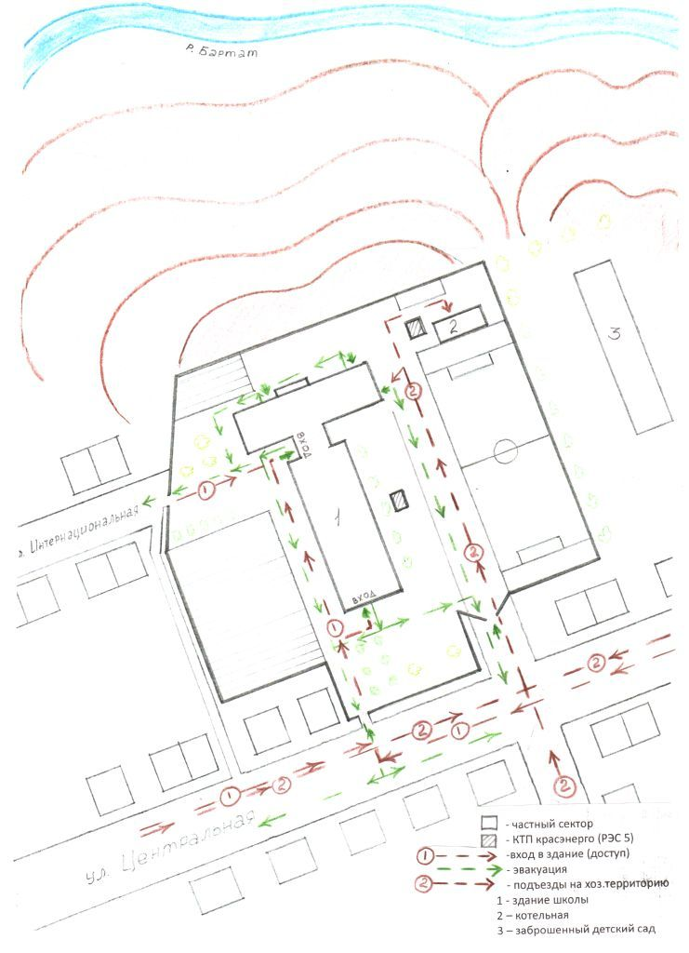
Разработала схему : Канюка Е.Г.
Руководитель общеобразовательного учреждения: Карпова Г.И.

Приложение № 4

К пункту 2.2. Паспорта безопасности (антитеррористической защищенности)
Список сотрудников – старших групп ГО (пожарных расчетов), а также ответственных (в соответствии с п.п. 2.1.5. –2.1.12. таблицы № 1)

№ п/п | ФИО | Занимаемая  должность | Дата  рождения | Домашний  адрес, тел. | За что  отвечает  (указать)
1 | Карпова Галина Ивановна | директор | 03.04.1961 | с. Бартат, ул. Лесная,14-1  27-2-05 | Начальник ГО (Эвакуация всего персонала)
2 | Воронцов Сергей Васильевич | преподаватеь-организатор ОБЖ | 20.04.1984 | с. Бартат, ул. Лесная,9-1  27-1-66 | зам. начальника ГО по общим вопросам
3 | Шейко Светлана Викторовна | зам. директора по УВР | 15.11.1962 | с. Бартат, ул. Центральная,20  27-1-45 | зам. начальника ГО (председатель эвакуационной комиссии)
4 | Воронцова Галина Леонидовна | завхоз | 21.09.1957 | с. Бартат, ул.  Просвещения,35  27-3-37 | зам. начальника ГО по материально-техническому обеспечению
Для оперативного решения вопросов по ГО и ЧС созданы следующие звенья

- Оповещения и связи начальника ГО с подчиненными
6 | Попова Вера Васильевна | учитель физической культуры и математики | 19.11.1960 | с. Бартат, ул.  Лесная, 3-2  27-1-37 | командир группы
- Пожаротушения - для локализации и тушения очагов пожаров на объекте
7 | Карпов Андрей Владимирович | сторож | 06.06.1972 | с. Бартат, ул.  Интернациональная,29-1 | командир группы
- Санитарный пост – оказание ПМП
8 | Кирилова Оксана Ивановна | зам. директора по ВР | 25.01.1968 | с. Бартат, ул.  Центральная,55-1  27-1-58 | командир группы
- Охрана порядка – для охраны общественного порядка, на объектах сбора, на маршрутах вывода
9 | Губейдулина Светлана Ивановна | учитель физики | 22.03.1966 | с. Бартат, ул.  Новая,2б-1  27-1-91 | командир группы
- Спасательные – для проведения спасательных работ и эвакуации имущества
10 | Масликова Раиса Григорьевна | уборщица служебных помещений | 27.06.1955 | с. Бартат, ул.  Просвещения,33-2 | командир группы
- Питание – организация питания и питьевой водой
11 | Зяблова Надежда Ивановна | повар | 29.07.1960 | с. Бартат, ул.  Новая,3-2  27-2-53 | командир группы

Руководитель общеобразовательного учреждения _____/Г.И.Карпова/

Приложение № 5

К пункту 2.3. Паспорта безопасности (антитеррористической защищенности)
Список сотрудников, состоящих на учете в наркологическом и (или) психоневрологическом диспансере
№ п/п | ФИО | Занимаемая  должность | Дата  рождения | Домашний  адрес, тел. | Состоит на учете в наркологическом диспансере и психоневрологическом диспансере (указать)
 |  |  |  |  | нет

Директор общеобразовательного учреждения____________________________/Г.И.Карпова/

Приложение № 6

К пункту 2.4. Паспорта безопасности (антитеррористической защищенности)
Список обучающихся (воспитанников), имеющих неврологические заболевания, психические отклонения, другие показания по состоянию здоровья или заболевания (ограничение мобильности, слуха и т.п.), требующие оказания им дополнительной персональной помощи в эвакуации

№ п/п | ФИО | Класс,  курс, группа | Дата  рождения | Домашний  адрес, тел. | Медицинские показания (заболевание)
 |  |  |  |  | нет

Руководитель общеобразовательного учреждения ____________________________ /Г.И.Карпова/

Приложение № 7
К пункту 2.5. Паспорта безопасности (антитеррористической защищенности)
Список сотрудников МКОУ «Бартатская СОШ» на 01.10.2011г

№ п/п | Фамилия, имя, отчество (по паспорту) | Дата рождения (полностью) | Должность в ОУ
1 | Карпова Галина Ивановна | 03.04.1961 | Директор
2 | Шейко Светлана Викторовна | 15.11.1962 | заместитель директора по УВР
3 | Кирилова Оксана Ивановна | 25.01.1968 | заместитель директора по ВР
4 | Воронцов Сергей Васильевич | 20.04.1084 | преподаватель-организатор ОБЖ
5 | Попова Вера Васильевна | 19.11.1960 | учитель
6 | Карпов Сергей Владимирович | 29.03.1962 | учитель
7 | Дайберт Татьяна Николаевна | 04.09.1961 | учитель
8 | Сташкив Елена Юрьевна | 17.05.1966 | учитель
9 | Губейдулина Светлана Ивановна | 22.03.1966 | учитель
10 | Канюка Евгения Геннадьевна | 12.09.1975 | учитель
11 | Нагаева Людмила Робертовна | 07.01.1949 | учитель
12 | Красильникова  Галина Николаевна | 23.12.1960 | учитель
13 | Николаева Лариса Владимировна | 14.05.1971 | учитель
14 | Любезнов Геннадий Александрович | 07.01.1985 | учитель
15 | Неганова Наталья Александровна | 22.02.1974 | учитель
16 | Карпенко Надежда Семеновна | 01.05.1946 | учитель
17 | Воронцова Галина Леонидовна | 21.09.1957 | завхоз
18 | Дрянных Тамара Августовна | 08.01.1951 | лаборант
19 | Зяблова Надежда Ивановна | 29.07.1960 | повар
20 | Карпова Наталья Николаевна | 17.12.1978 | уборщица сл. помещений
21 | Максимова Татьяна Павловна | 28.01.1957 | уборщица сл. помещений
22 | Масликова Раиса Григорьевна | 27.06.1955 | уборщица сл. помещений
23 | Котович Светлана Николаевна | 08.06.1977 | уборщица сл. помещений
24 | Александрова Елена Александровна | 02.08.1976 | уборщица сл. помещений
25 | Ильина Светлана Григорьевна | 29.04.1954 | уборщица сл. помещений
26 | Луковников Олег Анатольевич | 26.03.1976 | оператор электрокотельной
27 | Филиппов Матвей Иванович | 19.01.1952 | сторож
28 | Евдокименко Михаил Саввич | 12.06.1944 | оператор электрокотельной
29 | Козлов Михаил Григоьевич | 19.04.1953 | дворник
30 | Карпов Андрей Владимирович | 06.06.1972 | сторож
31 | Красильников Александр Максимович | 26.11.1957 | оператор электрокотельной
32 | Ардашева Валентина Степановна | 12.02.1957 | подсобный рабочий
33 | Телеватый Роман Иванович | 29.09.1972 | водитель
34 | Форот Мария Максимовна | 09.03.1983 | гардеробщица
35 | Луковников Алексей Анатольевич | 26.03.1976 | рабочий по обслуживанию и ремонту зданий

Директор школы: Г.И. Карпова

Приложение № 8
Для служебного пользования
Экз. №_______

АКТ

комиссионной проверки состояния антитеррористической защищенности общеобразовательного учреждения

«_____» ___________ 20__ г. ___________________

В соответствии с ______________________________________________ __________________________________________________________________
(планом работы антитеррористической комиссии Красноярского края (муниципального образования), распоряжением, приказом, указанием, графиком проверок и т.д.)
на основании (план-задание, предписание) ____________________________

(межведомственной) комиссией в составе:__________________________

Председатель (руководитель) комиссии: _______________________________
__________________________________________________________________
Члены комиссии:___________________________________________________
__________________________________________________________________
_
(ф.и.о. проверяющих, должность, ведомство)
с участием (в присутствии) __________________________________________
__________________________________________________________________
(руководителя общеобразовательного учреждения, лица его замещающего, зам. по безопасности и т.д.)
осуществлена проверка состояния антитеррористической защищённости __________________________________________________________________
(полное наименование объекта проверки)
В ходе проверки установлено следующее:
1. Общие сведения об объекте, его наименование, характеристика помещений и территории объекта:
(форма собственности) __________________________________________
адрес, телефон________________________________________________
руководитель _________________________________________________
заместитель руководителя по безопасности ________________________
максимальная посещаемость (вместимость чел.) ___________________
характеристика прилегающей местности __________________________
______________________________________________________________
( жилой сектор, предприятия и т.д.)
наличие построек, подъездных коммуникаций, автостоянок, других сооружений на территории объекта ___________________________________
______________________________________________________________
наличие аварийных (запасных) выходов, путей эвакуации, их состояние, время открытия, место нахождения ключей ___________________
______________________________________________________________
наличие трансформаторных будок, электрощитовых, их состояние__________________________________________________________
______________________________________________________________
освещенность объекта и его территории в ночное время суток ________
______________________________________________________________
2. Организация и состояние работы по обеспечению антитеррористической защищенности объекта, меры по предупреждению чрезвычайных ситуаций:
предыдущие проверки состояния антитеррористической защищенности объекта, когда, кем проводилась, выводы проверок и основные недостатки___________________________________________________________________________________________________________________________
__________________________________________________________________
исполнение решений, указаний, распоряжений вышестоящих комиссий, приказов и указаний вышестоящих органов исполнительной власти Красноярского края по вопросам антитеррористической защищенности________________________________________________________________________________________________________________________
организационные меры руководства по укреплению антитеррористической защиты объекта_________________________________
__________________________________________________________________
__________________________________________________________________
2.1. Организация делопроизводства.
Наличие в общеобразовательном учреждении следующей документации:
положения об организации пропускного режима в общеобразовательном учреждении;
инструкции по осуществлению пропускного режима в общеобразовательном учреждении;
плана по обеспечению антитеррористической и пожарной безопасности общеобразовательного учреждения на текущий период;
плана обеспечения безопасности общеобразовательного учреждения при проведении массовых мероприятий (праздника, выпускного балла, общешкольных спортивных соревнований экзаменов и т.п.);
перспективный план оборудования общеобразовательного учреждения инженерно-техническими средствами охраны и обеспечения безопасности;
плана эвакуации учащихся, воспитанников, сотрудников общеобразовательного учреждения при возникновении чрезвычайной ситуации (террористического акта);
инструкции (памятки) по действиям руководителя, должностных лиц
и персонала ОУ при угрозе террористического акта и в иных чрезвычайных ситуациях;
паспорта безопасности (антитеррористической защищенности) общеобразовательного учреждения;
функциональных обязанностей должностного лица учреждения, ответственного за выполнение мероприятий по антитеррористической защите;
должностные обязанности сотрудника, осуществляющего охрану.
3. Организация охраны объекта.
3.1 Особенности объекта и его инженерно-техническое оснащение
в интересах обеспечения охраны.
параметры охраняемой территории:______________________________
(площадь (кв. м), периметр (м)
инженерные заграждения (конструкция и параметры, в т.ч. высота (м), общая протяженность (м) ограждения) _________________________________
инженерно-технические средства охранной, пожарной и тревожной сигнализации, их характеристика _____________________________________
__________________________________________________________________
состояние распашных внутренних металлических решеток на окнах_____________________________________________________________
средств оповещения____________________________________________
кнопки экстренного вызова милиции (организации, осуществляющей охрану объекта) ____________________________________________________
телефона с автоматическим определителем номера звонившего абонента___________________________________________________________
3.2. Система охраны объекта:
организационная основа охраны (подразделение отдела вневедомственной охраны территориального УВД-ОВД, ведомственная охрана, частная охранная организация, сторожа, вахтеры и др.,
их количество) ________________________________________
наименование организации, осуществляющей охранную деятельность (адрес, ф.и.о. руководителя, номер его служебного телефона,
где зарегистрирована, номер, дата выдачи и срок действия лицензии на охранную деятельность)_____________________________________________
3.3. Средства охраны (в соответствии с действующим законодательством):
защитные средства (тип, количество) ____________________________
__________________________________________________________________
специальные средства (тип, количество) __________________________
__________________________________________________________________
организация оповещения и связи ________________________________
3.4. Организация пропускного режима.
наличие журнала учета посетителей ______________________________
наличие журнала регистрации въезда (выезда) автотранспорта________
контроль за помещениями общеобразовательного учреждения, сданными в аренду (фирмам, их наименование, частным лицам, профиль деятельности) __________________________________________________________________
проведение проверок на предмет обнаружения бесхозных вещей и предметов на объекте или в непосредственной близости от него ___________
__________________________________________________________________
обеспечение контроля за вносимыми (ввозимыми) на территорию объекта грузами и предметами ручной клади ___________________________
ежедневное проведение проверок подвалов, чердаков, подсобных помещений________________________________________________________
осуществление контроля за их закрытием и опечатыванием __________
__________________________________________________________________
проведение проверок состояния решеток на окнах и ограждений, наличия и исправности средств пожаротушения _________________________
__________________________________________________________________
наличие журналов «проведения осмотров территории и помещений ОУ» и «приема-сдачи дежурства»_________________________________
4. Оценка источников и полноты финансирования мероприятий
по укреплению антитеррористической и пожарной безопасности объекта.
Источники финансирования, когда, сколько получено финансовых средств и на какие мероприятия израсходованы ________________________
__________________________________________________________________
5. Недостатки в обеспечении антитеррористической защищенности объекта______________________________________________________________________________________________________________________________
Выводы комиссии ______________________________________________ __________________________________________________________________
__________________________________________________________________
6. Рекомендации (предложения) членов комиссии: __________________
__________________________________________________________________
__________________________________________________________________
Председатель комиссии: _________________________________________
Члены комиссии:_______________________________________________
__________________________________________________________________
__________________________________________________________________
Ознакомлен, копию акта получил: ________________________________
(ф.и.о., должность, дата, печать)

Примечание:
Акт проверки составляется в 3-х экземплярах:
1-й экз. (подлинник) – передается инициатору проверки (АТК Красноярского края, АТК муниципального образования).
2-й экз. (копия) - вручается руководителю общеобразовательного учреждения.
3-й экз. (копия) - направляется руководителю вышестоящего органа управлением образованием.

Приложение № 9

План обеспечения безопасности общеобразовательного учреждения при проведении массовых мероприятий (праздника, выпускного балла, общешкольных спортивных соревнований, экзаменов и т.п.)
Раздел 1. Организация деятельности по профилактике травматизма детей во время
образовательного процесса и при организации летнего отдыха и оздоровления
№ п/п | Мероприятия | Сроки проведения | Исполнитель
Нормативно – правовое и информационно – методическое обеспечение
1. | Изучение информационных писем для образовательных учреждений по вопросам профилактики травматизма во время образовательного процесса, во время летнего отдыха и оздоровления | В течение года | Заместители директора по УВР И ВР.
7. | Семинар для руководителей летних оздоровительных лагерей с дневным пребыванием детей. | май | Начальник оздоровительного лагеря
8. | Проведение занятий с персоналом школы по обеспечению безопасности, антитеррористической защищенности и ГО | В течение года | Преподаватель-организатор ОБЖ
Организационные мероприятия
9. | Проведение практических тренировочных занятий по отработке эвакуации из зданий школы | 1 раз в четверть | Директор школы, преподаватель ОБЖ
10. | Обеспечение безопасных условий организации летнего отдыха и летней практики | Июнь | Начальник лагеря, зам.директора по ВР
11. | Организация профилактических мероприятий, акций по профилактике ДТТ, пожарной безопасности, травматизма в образовательном учреждении, в быту с учащимися и воспитанниками | В течение года согласно плану работы школы на 2011-2012 уч.год | Заместители директора по ВР, старшая вожатая  преподаватель ОБЖ
12. | Организация взаимодействия с органами безопасности | В течение года | Зам.директора по ВР, преподаватель ОБЖ
13. | Проведение инструктажей с учащимися и ответственными за проведение мероприятий различного характера (праздников, спортивных соревнований, экзаменов) с обязательной записью в журнале инструктажей.  Основание для проведения мероприятий – приказ директора на утверждение плана каждого мероприятия с указанием ответственных, сроках проведения, места проведения, количестве учащихся, педагогов. | В течение года | Зам.директора по УВР и ВР
14. | Проведение Дня правовых знаний в школе.  Проведение встреч педагогов, учащихся с представителями правоохранительных органов, ГИБДД по вопросам безопасности | Сентябрь- октябрь, | Заместители директора по УВР и ВР

Раздел 2. Организация деятельности по безопасности при перевозках
обучающихся
№ п/п | Мероприятия | Сроки проведения | Исполнитель
Нормативно – правовое и информационно – методическое обеспечение
16. | Подготовка паспортов маршрутов перевозки детей школьным автобусом, их утверждение | Август | Директор школы
17. | Получение распоряжения об открытии маршрутов перевозки детей | Август, | Директор школы
18. | Подготовка приказа «Об организации подвоза школьников в школу» | август | Директор школы
19. | Обеспечение безопасного подвоза обучающихся в образовательные учреждения | В течение года | Директор школы
20 | Проведение инструктажа с учащимися и сопровождающими их лицами по ТБ при поездке на автобусе | В течение года | Преподаватель ОЖ

Раздел 3. Организация деятельности по пожарной безопасности
№ п/п | Мероприятия | Сроки проведения | Исполнитель
Нормативно – правовое и информационно – методическое обеспечение
21. | Изучение информационных писем по вопросам пожарной безопасности | В течение года | Директор школы
22. | Издание приказов об обеспечении пожарной безопасности при организации образовательного процесса | В течение года | Директор школы
23. | Проведение мероприятий по профилактике травматизма детей при пожарах | В течение года | Заместители директора по УВР и ВР
24. | Подготовка плана мероприятий по противопожарной безопасности образовательного учреждения | Август | Директор школы
Организация повышения квалификации руководящих и педагогических
работников образовательных учреждений
25. | Проведение занятий по ТБ и по профилактике пожарной безопасности в образовательном учреждении с персоналом школы | В течение года | Преподаватель ОБЖ
26. | Проведение занятий по ТБ и по профилактике пожарной безопасности в образовательном учреждении с учащимися и воспитанниками | В течение года | Классные руководители
Организационные мероприятия
27. | Организация и проведение тренировочных эвакуаций в образовательных учреждениях | В течение года  4 раза | Директор школы, преподаватель ОБЖ
28. | Организация и проведение Дня защиты детей в школе | В течение года | Директор школы, заместители директора
29. | Оформление и обновление в образовательных учреждениях уголков безопасности | Август | Преподаватель ОЖ
Укрепление материально-технической базы
30. | Своевременное заключение договоров на Ремонт и облуживание автоматизированной пожарной сигнализации | В течение года | Директор школы.
31. | Выполнение предписаний Госпожнадзора | В течение года | Директор школы
32. | Проведение освидетельствования огнетушителей, их перезарядка | В течение года | Завхоз
33. | Обновление планов эвакуации | по мере необходимости | Директор

Раздел 4. Организация деятельности по антитеррористической защищенности, противодействия экстремизму и
профилактике наркомании, токсикомании
Нормативно-правовое и информационно-методическое обеспечение
34. | Изучение информационных писем для образовательных учреждений по обеспечению безопасности объектов учреждений | В течение года | Директор школы
Организационные мероприятия
35. | Организация взаимодействия с правоохранительными органами, вспомогательными структурами по вопросам антитеррористической защищенности | В течение года | Заместитель директора по ВР
36. | Отработка практических действий по эвакуации персонала и обучающихся по сигналу тревоги | По графику | Директор школы
37. | Организация приобретения учебно-методической литературы, учебно-наглядных пособий по данной тематике | В течение года | Библиотекарь
38 | Проведение бесед с учащимися и воспитанниками | В течение года | Классные руководители
Организация повышения квалификации руководящих и педагогических работников
39. | Проведение занятий по вопросам организации антитеррористических мероприятий в школе с персоналом | В течение года | Заместитель директора по УВР
40. | Разработка методических рекомендаций, памяток для педагогов, обучающихся, родителей по действиям при угрозах террористических актов, по профилактике наркомании, токсикомании | В течение года | Заместитель директора по ВР, преподаватель ОБЖ
41. | Организация приобретения и показа специальных учебных фильмов по мерам безопасности при угрозе терроризма и экстремизма, профилактике наркомании, токсикомании и алкоголизма | В течение года | Заместитель директора по УВР  преподаватель ОБЖ

Раздел 5. Мероприятия по исполнению плана безопасности
42 | Осуществление контроля выполнения пунктов плана мероприятий по обеспечению комплексной безопасности образовательных учреждений | Ежеквартально | Директор школы.
43. | Рассмотрение на Совете школы вопроса «О ходе реализации комплексного плана мероприятий по обеспечению комплексной безопасности школы на 2011 - 2012 учебный год» | Июнь 2012г. | Директор школы

Приложение № 10

Инструкция

руководителю общеобразовательного учреждения по обеспечению безопасности, антитеррористической защищенности сотрудников
и обучающихся в условиях повседневной жизнедеятельности
В своей деятельности по обеспечению безопасности руководитель общеобразовательного учреждения должен руководствоваться следующими положениями.
1. Знать требования руководящих документов по противодействию терроризму.
2. Организовать и лично руководить планированием мероприятий
по обеспечению безопасности, антитеррористической защищенности обучающихся и сотрудников вверенного учреждения:
руководить разработкой и внесением соответствующих дополнений, изменений разделов Паспорта безопасности общеобразовательного учреждения, плана обеспечения антитеррористической безопасности ОУ;
издать приказы по организации охраны, пропускного и внутреннего режима в учреждении, организации работы по безопасному обеспечению учебного процесса общеобразовательного учреждения на учебный год;
руководить разработкой и утвердить планы проведения тренировок
по эвакуации людей и имущества, проведения мероприятий на случай ликвидации последствий чрезвычайных ситуаций;
руководить разработкой инструкций, памяток по обеспечению безопасности, противодействию терроризму, экстремизму;
включать в годовые и месячные планы воспитательной работы мероприятия по проведению встреч коллектива общеобразовательного учреждения с представителями правоохранительных органов, МЧС, руководством охранных организаций, представителями органов местного самоуправления; беседы, диспуты, вечера на темы, раскрывающие сущность терроризма и экстремизма, по повышению бдительности.
3. Определить порядок контроля и ответственных сотрудников
за ежедневный осмотр состояния ограждений, закрепленной территории, имеющихся и строящихся (находящихся в ремонте) зданий, сооружений, завоза продуктов и имущества, содержания спортивных комплексов
и сооружений, конференц-залов и других аудиторий и помещений.
4. Исключить прием на работу в образовательное учреждение в качестве обслуживающего и технического персонала для проведения ремонтов, какого-либо другого обслуживания, непроверенных и подозрительных лиц, лиц, не имеющих регистрации на проживание.
Допущенных к проведению каких-либо работ, строго ограничивать сферой и территорией их деятельности. Поручить надзор и контроль
их деятельности, выполнением ими требований установленного режима конкретным ответственным лицам из администрации общеобразовательного учреждения.
5. Обязать педагогов учреждения проводить предварительную визуальную проверку мест проведения занятий с обучающимися на предмет безопасности.
6. Все массовые мероприятия проводить после предварительного согласования вопросов обеспечения их безопасности
и антитеррористической защищенности с ОВД районов, а мероприятия, связанные с выездом, согласовывать с ГИБДД. В период выездных мероприятий обязательно организовывать и поддерживать мобильную связь с каждой такой группой.
7. Запретить несанкционированный въезд, размещение автотранспорта на территории образовательных учреждений.
8. Установить пропускной режим в образовательное учреждение, особое внимание уделить исключению несанкционированного доступа лиц через хозяйственные входы. Для оказания помощи в проведении контроля
за массовым входом и выходом обучающихся и сотрудников учреждения, назначать в помощь охране дежурных педагогических работников.
С началом занятий (по решению руководителя, в зависимости от вида, общеобразовательного учреждения) необходимо входы содержать закрытыми.
9. Все запасные выходы содержать в исправном состоянии и закрытыми. Определить ответственных за их содержание и порядок хранения ключей,
на случай экстренной необходимости эвакуации людей и имущества.
10. Иметь систему звонкового и громкоговорящего оповещения сотрудников и обучающихся для доведения сигналов и соответствующих команд, систему аварийной подсветки указателей маршрутов эвакуации.
11. Ежедневно контролировать состояние охраны, требовать надлежащего выполнения ими охранных функций согласно договорным обязательствам.
12. Четко определить порядок посещения общеобразовательного учреждения родителями, порядок сопровождения и места ожидания, встречи детей; порядок допуска детей, задержавшихся по каким-либо причинам.
13. Оборудовать и содержать в местах широкого доступа обучающихся и родителей наглядную агитацию по недопущению правонарушений
и ответственности за ложные сообщения об угрозах террористических актов ("телефонный терроризм").
14. Организовать и постоянно поддерживать взаимодействие
с правоохранительными органами, ОВД районов, УФСБ, ГО и ЧС, ГПС, органами местного самоуправления.
15. О случаях обнаружения признаков подготовки возможных террористических актов, обо всех чрезвычайных происшествиях немедленно докладывать в правоохранительные органы и отделы образования.

Приложение № 11
Утверждаю
Директор МКОУ «Бартатская СОШ»
(наименование общеобразовательного учреждения)
____________ Карпова Г.И.
(подпись)
«_____»_______________ 20___ г.

Функциональные обязанности

ответственного лица общеобразовательного учреждения

за выполнение мероприятий по антитеррористической защите объекта
1. Общие положения.
Настоящей инструкцией устанавливаются права и обязанности ответственного лица общеобразовательного учреждения за выполнение мероприятий по антитеррористической защите объекта.
Назначение ответственного лица за выполнение мероприятий
по антитеррористической защите общеобразовательного учреждения осуществляется приказом руководителя, как правило, из числа своих заместителей, по возможности из лиц, имеющих высшее профессиональное образование, опыт руководящей работы или стаж службы в Вооруженных силах, правоохранительных структурах.
Ответственный за выполнение мероприятий по антитеррористической защите должен изучить и знать:
требования Конституции РФ, законов РФ, указов и распоряжений Президента РФ, постановлений и распоряжений Правительства РФ, законодательство Красноярского края, постановления и распоряжения губернатора Красноярского края, решения антитеррористической комиссии Красноярского края, муниципального образования, органов управления образованием Красноярского края и муниципального образования, иные нормативные правовые документы, нормы и требования по вопросам организации общественной безопасности и антитеррористической защиты образовательных учреждений;
основы административного, трудового, уголовного законодательства, основные правила и нормы охраны труда, пожарной и электрической безопасности в части организации безопасного функционирования общеобразовательного учреждения;
порядок обеспечения гражданской обороны, противопожарной защиты
и действий персонала общеобразовательного учреждения в чрезвычайных ситуациях;
особенности обстановки вокруг общеобразовательного учреждения, требования по обеспечению технической укрепленности
и антитеррористической защиты объекта;
порядок осуществления пропускного режима в общеобразовательном учреждении;
правила внутреннего распорядка общеобразовательного учреждения;
порядок взаимодействия с правоохранительными органами, органами ФСБ, МЧС, другими службами экстренного реагирования в штатном режиме и в условиях чрезвычайной ситуации;
основы ведения делопроизводства и владения компьютерной техникой.
2. Должностные обязанности.
На лицо, ответственное за выполнение мероприятий
по антитеррористической защите, возлагаются следующие обязанности:
организация работы по обеспечению антитеррористической защиты
в условиях учебного и производственного процессов, проведения внешкольных массовых мероприятий;
взаимодействие с территориальными подразделениями органов внутренних дел, Федеральной службы безопасности, гражданской обороны, муниципальным органом управления образованием, общественными формированиями, другими органами и организациями, находящимися
на территории муниципального образования, по вопросам обеспечения общественной безопасности и антитеррористической защиты общеобразовательного учреждения;
организация и обеспечение охранной деятельности и пропускного режима на территории общеобразовательного учреждения;
внесение предложений руководителю общеобразовательного учреждения
по совершенствованию системы мер безопасности и антитеррористической защиты объекта;
разработка, в рамках своей компетенции, документов и инструкций
по действиям должностных лиц, персонала, обучающихся (воспитанников) общеобразовательного учреждения при угрозе или совершении диверсионно-террористического акта, экстремистской акции;
принятие необходимых мер по оснащению общеобразовательного учреждения техническими средствами безопасности и обеспечение
их нормального функционирования;
координация деятельности учреждения при угрозе или совершении диверсионно-террористического акта, экстремистской акции;
разработка планирующей и отчетной документации по вопросам безопасности и антитеррористической защиты общеобразовательного учреждения;
организация и проведение с персоналом занятий и тренировок
по действиям при угрозе или совершении диверсионно-террористического акта, экстремистской акции;
размещение наглядной агитации по антитеррористической защите общеобразовательного учреждения, справочной документации по способам
и средствам экстренной связи с правоохранительными органами, ФСБ,
ГО и ЧС, аварийными службами ЖКХ;
контроль за соблюдением установленных правил трудового
и внутреннего распорядка дня, условий содержания в безопасном состоянии помещений общеобразовательного учреждения;
подготовка планов мероприятий, проектов приказов и распоряжений руководителя общеобразовательного учреждения по вопросам антитеррористической защиты;
рассмотрение обращений, ведение приема граждан и принятие по ним решений в установленном законодательством порядке, в рамках своей компетенции;
организация и (или) участие в мероприятиях по устранению причин
и условий, способствующих умышленному повреждению или порчи имущества и оборудования общеобразовательного учреждения, техногенным авариям и происшествиям;
обеспечение контроля за правомерным и безопасным использованием помещений общеобразовательного учреждения, сдаваемых в аренду, проведением ремонтных и строительных работ, в том числе на предмет выявления фактов возможной подготовки террористических актов;
взаимодействие с общественностью по вопросам обеспечения общественного порядка и антитеррористической защиты общеобразовательного учреждения.

3. Права.
Ответственное лицо за выполнение мероприятий
по антитеррористической защите имеет право:
участвовать в подготовке проектов приказов и распоряжений руководителя общеобразовательного учреждения по вопросам обеспечения общественной безопасности и антитеррористической защиты общеобразовательного учреждения;
распоряжаться вверенным ему имуществом, инвентарем, иными материально-техническими средствами с соблюдением требований, определенных законодательными и нормативными правовыми актами;
подписывать и визировать документы в пределах своей компетенции;
инициировать и проводить совещания по вопросам антитеррористической зашиты общеобразовательного учреждения, обеспечения общественной безопасности на объекте;
запрашивать и получать от руководства и сотрудников общеобразовательного учреждения необходимую информацию и документы по вопросам обеспечения общественной безопасности и антитеррористической защиты объекта;
проводить проверки своевременности и качества исполнения поручений по вопросам общественной безопасности и антитеррористической защиты объекта;
требовать прекращения работ в случае нарушения установленных норм и требований, правил и инструкций по безопасности, давать рекомендации по устранению выявленных нарушений;
отдавать распоряжения сотрудникам общеобразовательного учреждения
по вопросам обеспечения антитеррористической защиты, выполнения требований по обеспечению правопорядка, установленных правил техники безопасности;
в установленном порядке вносить дополнения, изменения в инструкции по мерам безопасности;
проводить проверки состояния внутриобъектного режима охраны, функционирования и выполнения установленного распорядка, правил пропускного режима;
принимать согласованные с руководством общеобразовательного учреждения решения по вопросам организации и проведения мероприятий
по обеспечению безопасности, антитеррористической защиты общеобразовательного учреждения;
по поручению руководителя общеобразовательного учреждения представительствовать в различных органах и организациях по вопросам, входящим в его компетенцию.
Ознакомлен:
ответственный за выполнение мероприятий
по антитеррористической защите
общеобразовательного учреждения ___________ ____________________
(подпись) (Фамилия, инициалы)
______________
(число, месяц, год)

Приложение № 12

ПОЛОЖЕНИЕ

об организации пропускного режима

в общеобразовательном учреждении
1. Общие Положения
Настоящим Положением определяется организация и порядок осуществления пропускного режима в МКОУ «Бартатская СОШ» в целях обеспечения общественной безопасности, предупреждения возможных террористических, экстремистских акций и других противоправных проявлений в отношении учащихся (воспитанников), педагогических работников и технического персонала общеобразовательного учреждения.
Пропускной режим в общеобразовательном учреждении осуществляется:
в учебное время дежурным администратором, дежурным учителем или вахтером с 08 ч. 00мин. до 20 ч. 00 мин.;
в ночное время, в выходные и праздничные дни сторожами с 20.00. до 08.00. следующего дня.
Ответственным за организацию и обеспечение пропускного режима
на территории МКОУ «Бартатская СОШ» назначается приказом один
из заместителей руководителя общеобразовательного учреждения – дежурный администратор.

2. Организация пропускного режима
2.1. Прием учащихся, работников общеобразовательного учреждения
и посетителей.
Вход учащихся (воспитанников) в общеобразовательное учреждение
на учебные занятия осуществляется самостоятельно или в сопровождении родителей без предъявления документов и записи в журнале регистрации посетителей с 8ч. 00мин. по 20 ч. 00 мин.
Во внеурочное время (работа кружков, секций, внеклассных мероприятий) учащиеся (воспитанники) пропускаются в школу без предъявления документа.
Члены трудового коллектива общеобразовательного учреждения пропускаются на территорию общеобразовательного учреждения без записи в журнале регистрации посетителей.
Посетители (посторонние лица) пропускаются в образовательное учреждение на основании паспорта или иного документа, удостоверяющего личность, с обязательной фиксацией данных документа в журнале регистрации посетителей (паспортные данные, время прибытия, время убытия, к кому прибыл, цель посещения общеобразовательного учреждения).
Посетитель, после записи его данных в журнале регистрации посетителей, перемещается по территории общеобразовательного учреждения в сопровождении дежурного педагогического работника или педагогического работника, к которому прибыл посетитель.
Пропуск посетителей в здание общеобразовательного учреждения во время учебных занятий допускается только с разрешения руководителя общеобразовательного учреждения.
Проход родителей, сопровождающих детей на занятия и забирающих
их с занятий, осуществляется без записи в журнал учета посетителей
и предъявления документа, удостоверяющего личность, по списку, составленному и подписанному классным руководителем в сопровождении дежурного педагогического работника или классного руководителя.
После окончания времени, отведенного для входа учащихся (воспитанников) на занятия или их выхода с занятий дежурный педагогический работник обязан произвести осмотр помещений общеобразовательного учреждения на предмет выявления посторонних, взрывоопасных и подозрительных предметов.
Проход родителей на классные собрания, классные часы осуществляется
без регистрации данных в журнале учета посетителей, в присутствии классного руководителя или в сопровождении дежурного педагогического работника.
Нахождение участников общеобразовательного процесса на территории объекта после окончания учебной смены и рабочего дня
без соответствующего разрешения руководства общеобразовательного учреждения запрещается.
При выполнении в общеобразовательном учреждении строительных
и ремонтных работ, допуск рабочих осуществляется по списку подрядной организации, согласованному с руководителем общеобразовательного учреждения. Производство работ осуществляется под контролем специально назначенного приказом руководителя представителя администрации учебного заведения.
2.2. Осмотр вещей посетителей.
При наличии у посетителей ручной клади дежурный педагогический работник общеобразовательного учреждения предлагает добровольно предъявить содержимое.
В случае отказа – вызывается дежурный администратор общеобразовательного учреждения, посетителю предлагается подождать
их у входа. При отказе предъявить содержимое ручной клади дежурному администратору посетитель не допускается в общеобразовательное учреждение.
В случае, если посетитель, не предъявивший к осмотру ручную кладь, отказывается покинуть общеобразовательное учреждение дежурный педагогический работник, оценив обстановку, информирует руководителя (заместителя руководителя учреждения) и действует по его указаниям, при необходимости вызывает наряд милиции, используя телефонную связь.
Данные о посетителях фиксируются в журнале регистрации посетителей.
Замена, изъятие страниц из журнала регистрации посетителей запрещены.
2.3. Пропуск автотранспорта.
Пропуск автотранспорта на территорию объекта осуществляется после его осмотра и записи в журнале регистрации автотранспорта лицом ответственным за пропуск автотранспорта, который назначается приказом руководителя общеобразовательного учреждения.
Приказом руководителя общеобразовательного учреждения утверждается список автотранспорта, имеющего разрешение на въезд на территорию учреждения.
Осмотр въезжающего автотранспорта на территорию общеобразовательного учреждения и груза производится перед воротами (шлагбаумом).
Стоянка личного транспорта преподавательского и технического персонала общеобразовательного учреждения на его территории осуществляется только с разрешения руководителя учреждения и в специально оборудованном (отведенном) месте. После окончания рабочего дня и в ночное время стоянка автотранспорта в общеобразовательном учреждении запрещается.
В выходные, праздничные дни и в ночное время допуск автотранспорта на территорию объекта осуществляется с письменного разрешения директора общеобразовательного учреждения или лица его замещающего с обязательным указанием фамилий ответственных, времени нахождения автотранспорта на территории учреждения, цели нахождения.
Обо всех случаях нахождения на территории общеобразовательного учреждения не установленных транспортных средств, транспортных средств, вызывающих подозрение, ответственный за пропускной режим информирует руководителя общеобразовательного учреждения (лицо его замещающее)
и при необходимости, по согласованию с руководителем общеобразовательного учреждения (лицом его замещающим) информирует территориальный орган внутренних дел.
Данные о въезжающем на территорию общеобразовательного учреждения автотранспорте фиксируются в журнале регистрации автотранспорта.
В случае, если с водителем в автомобиле есть пассажир, к нему предъявляются требования по пропуску в учреждение посторонних лиц. Допускается фиксация данных о пассажире в журнале регистрации автотранспорта.
Действия лица, отвечающего за пропуск автотранспорта, в случае возникновения нештатной ситуации аналогичны действиям лица, осуществляющего пропускной режим в здание общеобразовательного учреждения.
3. ОБЯЗАННОСТИ ДЕЖУРНЫХ (вахтёра и сторожей)
3.1. Должны знать:
должностную инструкцию;
инструкцию по осуществлению пропускного режима;
особенности охраняемого объекта и прилегающей к нему местности, расположение и порядок работы охранной и пожарной сигнализации, систем экстренного вызова милиции, средств связи, пожаротушения, правила
их использования и обслуживания;
общие условия и меры по обеспечению безопасности объекта, его уязвимые места;
порядок взаимодействия с правоохранительными органами, внутренний распорядок общеобразовательного учреждения, правила осмотра ручной клади и автотранспорта.
3.2. В образовательном учреждении должны быть:
Открытый доступ к телефонному аппарату,
инструкция по осуществлению пропускного режима;
телефоны дежурных служб правоохранительных органов, ГО и ЧС, аварийно-спасательных служб, администрации общеобразовательного учреждения;
3.3. Сотрудник обязан:
перед заступлением на пост осуществить обход территории объекта, проверить наличие и исправность оборудования (согласно описи)
и отсутствие повреждений на внешнем ограждении, окнах, дверях;
проверить исправность работы средств связи, наличие средств пожаротушения, документации поста, и о выявленных недостатках и нарушениях произвести запись в журнале приема - сдачи дежурства;
доложить о произведенной смене и выявленных недостатках дежурному администратору, руководителю общеобразовательного учреждения;
осуществлять пропускной режим в общеобразовательном учреждении
в соответствии с настоящим Положением;
обеспечить контроль за складывающейся обстановкой на территории общеобразовательного учреждения и прилегающей местности;
выявлять лиц, пытающихся в нарушение установленных правил проникнуть на территорию общеобразовательного учреждения, совершить противоправные действия в отношении учащихся (воспитанников), педагогического и технического персонала, имущества и оборудования общеобразовательного учреждения и пресекать их действия в рамках своей компетенции, и в необходимых случаях обращаться в правоохранительные органы;
производить обход территории общеобразовательного учреждения согласно установленному графику обходов, но не реже чем 3 раза в день: перед началом учебного процесса, во время пересмены и после окончания занятий, о чем делать соответствующие записи в журнале проведения осмотров территории и помещений ОУ, и при необходимости осуществлять дополнительный осмотр территории и помещений;
при обнаружении подозрительных лиц, взрывоопасных
или подозрительных предметов и других возможных предпосылок
к чрезвычайным ситуациям вызвать милицию и действовать согласно служебной инструкции;
в случае прибытия лиц для проверки несения службы, убедиться, что они имеют на это право, допустить их на объект и ответить на поставленные вопросы.
3.4. Права:
требовать от учащихся, персонала общеобразовательного учреждения
и посетителей соблюдения настоящего положения, правил внутреннего распорядка;
требовать немедленного устранения выявленных недостатков, пресекать попытки нарушения распорядка дня и пропускного режима;
для выполнения своих служебных обязанностей пользоваться средствами связи и другим оборудованием, принадлежащим общеобразовательному учреждению;
осуществить задержание нарушителя (в соответствии с положениями «Закона о частной охранной и детективной деятельности») и вызывать милицию.
3.5. Запрещается:
покидать пост без разрешения начальника отделения охраны или руководства общеобразовательного учреждения;
допускать на объект посторонних лиц с нарушением установленных правил;
на рабочем месте употреблять спиртосодержащие напитки, слабоалкогольные коктейли, пиво, наркотические вещества, психотропные
и токсические вещества.
Ответственный за выполнение мероприятий
по антитеррористической защите ___________ ___________________
(подпись) (Фамилия, инициалы)

Приложение № 13

Перспективный план оборудования инженерно-техническими средствами охраны и обеспечения безопасности общеобразовательного учреждения.

№ п/п | Мероприятия | Сроки проведения | Исполнитель
1. | Осмотра целостности ограждения и ремонт | В течение года | Рабочий по обслуживанию территории и здания ОУ
2. | Своевременный ремонт осветительных приборов на территория ОУ | В течение года | завхоз
3. | Контроль за первичными средствами пожаротушение и работой ОПС | В течение года | Преподаватель-организатор ОБЖ
4. | Текущий ремонт электрооборудования | май, сентябрь | старший оператор (электромантер)

Приложение № 14

План обеспечения антитеррористической безопасности ОУ

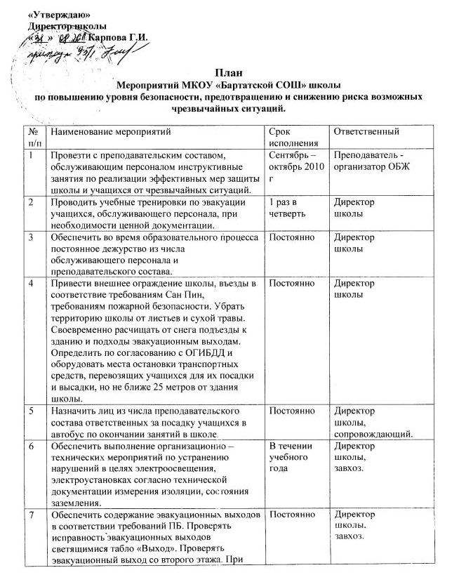

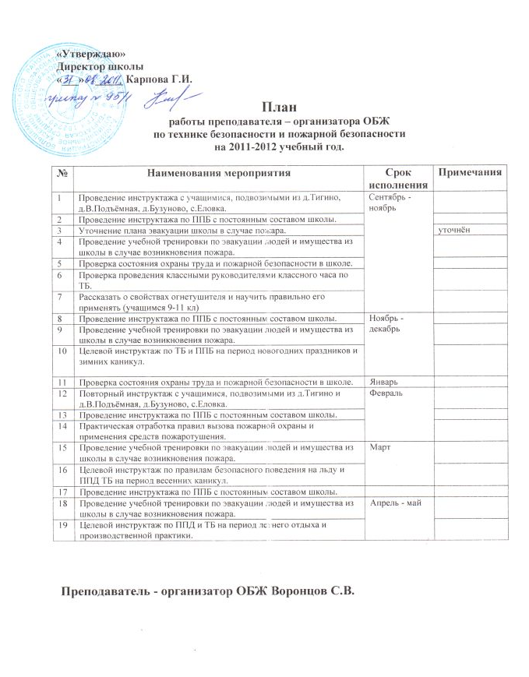

Приложение 15
Схема первого и второго этажей (с учётом плана эвакуации)

План первого этажа

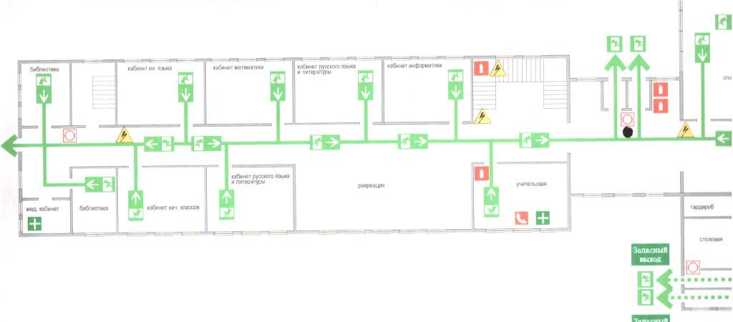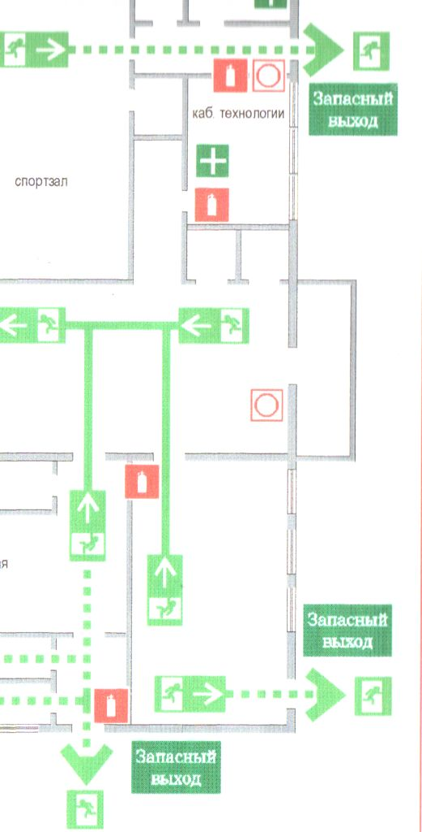

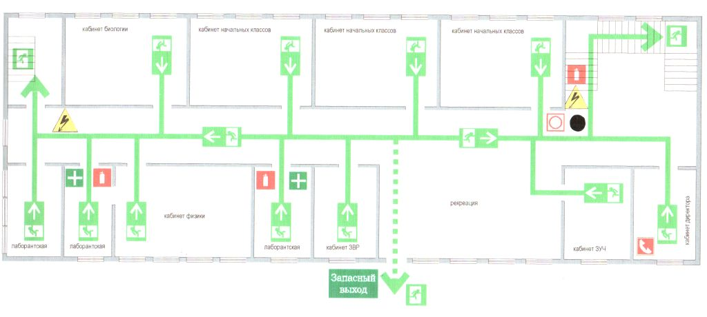
план второго этажа
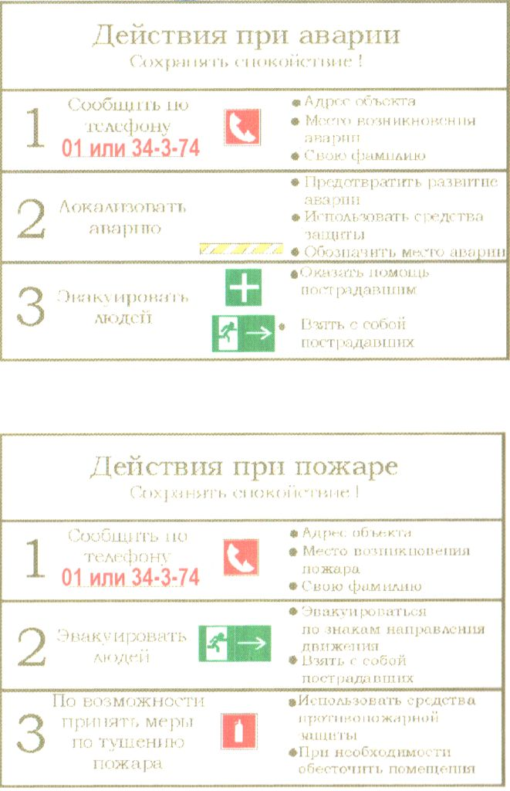

Приложение 16. Возможные критические и чрезвычайные ситуации в ОУ в результате проведения диверсионно-террористических акций или экстремистских проявлений.

1. Возможные критические ситуации.
А) В случае применения взрывчатых веществ:
может произойти полное или частичное разрушение школы или пристроек (если ВВ заложено в подвал или на 1-й этаж здания - это может привести к полному или частичному разрушению здания, в зависимости от количества ВВ). При обнаружении подозрительного предмета (который может оказаться взрывным устройством); получении письменного сообщения или сообщения по телефону с угрозой применения ВВ немедленно сообщить в правоохранительные органы, вышестоящему руководству, выставить оцепление возле подозрительного предмета на безопасном удалении (за естественными укрытиями) и начать немедленную эвакуацию обучаемых и персонала на безопасное удаление. (Показатели ущерба, характеристики и размеры возможных зон поражения, степень вредного воздействия на жизнь и здоровье людей не представляется возможным оценить объективно без специальной методики).
Б) В случае поджога (пожара):
огонь будет распространяться быстро по деревянным перекрытиям крыши, задымление возможно по вентиляционным шахтам здания, в связи с этим начать немедленную эвакуацию обучаемых и персонала, оповестить органы пожарной охраны сообщить вышестоящему руководству при возможности приступить к тушению пожара силами нештатного пожарного расчета. (Показатели ущерба, характеристики и размеры возможных зон поражения, степень вредного воздействия на жизнь и здоровье людей не представляется возможным оценить объективно без специальной методики).
В) В случае применения отравляющих веществ:
может произойти частичное заражение помещений образовательного учреждения за короткий промежуток времени. При обнаружении подозрительного предмета (который может оказаться контейнером с отравляющим веществом); получении письменного сообщения или сообщения по телефону с угрозой применения ОВ немедленно сообщить в правоохранительные органы, вышестоящему руководству, выставить оцепление возле подозрительного предмета на безопасном удалении (за естественными укрытиями с средствами индивидуальной защиты) и начать немедленную эвакуацию обучаемых и персонала на безопасное удаление, обеспечить дополнительную вентиляцию помещений за счет открытия окон и дверей. (Показатели ущерба, характеристики и размеры возможных зон поражения, степень вредного воздействия на жизнь и здоровье людей не представляется возможным оценить объективно без специальной методики).
Г) В случае массовых беспорядков, проявлений экстремизма:
а) Среди учащихся школы - немедленно сообщить в правоохранительные органы, вышестоящему руководству, администрация школы и учителя проводят разъяснительную работу под прикрытием сотрудника охраны.
б) За территорией образовательного учреждения – не допустить проникновения участников массовых беспорядков в помещение школы путем закрытия входа, сообщить в правоохранительные органы, вышестоящему руководству, воспретить подход обучаемых к окнам.
Д) В случае захвата заложников:
а) Оказавшимся в заложниках, сохранять выдержку спокойствие, не пререкаться с террористами, выполнять все их требования, на все действия спрашивать разрешение. При возможности (если есть мобильный телефон) сообщить о случившемся и месте своего нахождения родственникам или в милицию. Помнить, что для сохранения жизни надо терпеть. При безопасной возможности освободиться от преступников, надо уходить.
б) Оказавшимся не в составе заложников, немедленно покинуть здание образовательного учреждения. Сообщить в правоохранительные органы, вышестоящему руководству о случившемся и действовать в соответствии с их указаниями. Не принимать инициативных мер для освобождения заложников и контактов с террористами.

2. Рекомендации руководителю образовательного учреждения.
Сигналом для немедленного принятия решения по выполнению плана действий в ситуациях, связанных с террористическим актом, может стать обнаружение руководителем образовательного учреждения подозрительного предмета, который может оказаться взрывным устройством, поступление угрозы по телефону или в письменном виде, захват террористами в заложники обучающихся (детей) или сотрудников в помещениях или на территории учреждения, получение руководителем учреждения информации об этих фактах от обучающихся или сотрудников.
Во всех этих случаях руководителю образовательного учреждения необходимо действовать так, чтобы обеспечить безопасность обучающихся и сотрудников, так как что в соответствии с законодательством руководитель несет персональную ответственность за жизнь и здоровье своих подчиненных.

3. Руководитель образовательного учреждения обязан:

В случае обнаружения взрывного устройства или подозрительного предмета:
1. Немедленно сообщить об этом в правоохранительные органы по телефонам территориальных органов.
2. До прибытия оперативно-следственной группы дать указания обучающимся и. сотрудникам (в дошкольных учреждениях воспитателям) находиться на безопасном расстоянии от обнаруженного взрывного устройства или подозрительного предмета, выставить оцепление (формирование ГО по обеспечению общественного порядка).
3. В случае необходимости осуществить эвакуацию людей (обучающихся детей и сотрудников) согласно имеющемуся плану.
4. Во всех случаях дать указание не приближаться, не трогать, не вскрывать и не перемещать находку. Зафиксировать время ее обнаружения.
5. Обеспечить возможность беспрепятственного подъезда к месту обнаружения опасного или подозрительного предмета автомашин правоохранительных органов, медицинской помощи, пожарной охраны и других подразделений МЧС, служб эксплуатации.
6. Обеспечить присутствие лиц, обнаруживших находку, до прибытия оперативно-следственной группы и фиксацию их показаний.
При поступлении угрозы по телефону
1. Не оставлять без внимания ни одного подобного сигнала. Обеспечить своевременную передачу полученной информации в правоохранительные органы.
2. Значительную помощь правоохранительным органам при проведении оперативно-следственных мероприятий по таким фактам оказывают:
- проведение инструктажа персонала учреждения, особенно дежурных и охраны, о порядке действий при приеме телефонных сообщений с угрозами террористического характера;
- оснащение телефона автоматическими определителями номера (АОНами).
При поступлении угрозы в письменной форме
1. Обеспечить четкое соблюдение личным составом учреждения (обучающимися и сотрудниками) правил обращения с анонимными материалами (письмами, записками, надписями, информацией, записанной на дискету, ауди- и видеопленку).
2. Принять меры по обеспечению сохранности и своевременной передаче полученных материалов в правоохранительные органы.
При захвате детей (обучающихся) и сотрудников в заложники
1. О сложившейся в учреждении ситуации незамедлительно сообщить в правоохранительные органы.
2. Не вступать в переговоры с террористами по собственной инициативе.
3. Принять меры к беспрепятственному проходу (проезду) сотрудников правоохранительных органов, спецслужб, МЧС, автомашин скорой медицинской помощи.
4. По прибытию сотрудников спецподразделений ФСБ и МВД оказать им помощь в получении интересующей их информации.
5. При необходимости выполнять требования террористов, если это не связано с причинением ущерба жизни и здоровью людей, не противоречить преступникам, не рисковать жизнью окружающих и своей собственной.

